У жителей Красноярска хотят забрать дома под застройку
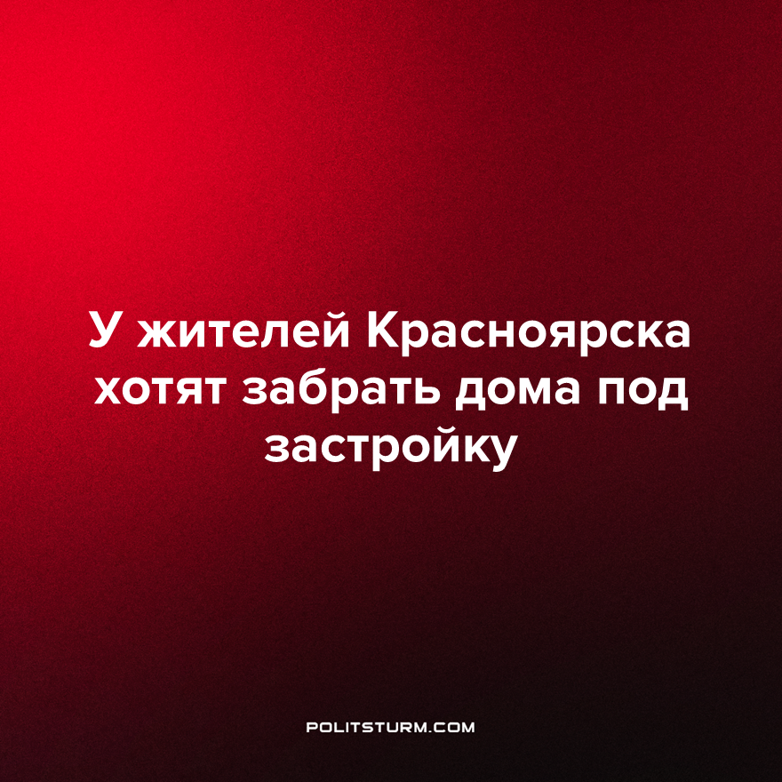

Оригинальная статья
2023-08-03
1 мин. на чтение

В октябре 2022 года глава Красноярска Владислав Логинов утвердил снос части микрорайона Николаевка, застроенного частными домами. Эти 18 гектаров земли стали зоной комплексного развития территории. Что означает: жителей частного сектора расселит будущий застройщик за свой счет.
В конце декабря мэрия разыграла эту зону на торгах, выиграл застройщик «СтройИндустрия» из группы компаний «СтройИнновация». Властями уже утверждена планировка и площадь будущих застроек. Вот только никаких публичных слушаний и собраний для сбора подписей о согласии на переселение среди жителей не проводилось.
Но самым шокирующим для жителей Николаевки стали предложения от застройщиков о выкупе их жилья. В среднем застройщик предлагает от 1,2 до 2,7 миллиона рублей за домохозяйство. Самое низкое предложение услышали хозяева дома площадью 200 кв. м.: его оценили в 12600 рублей за квадрат. Также жителей не ознакомили с их правом отказаться от преждевременной продажи жилья. Вместо этого застройщик путем запугивания и манипуляций склоняет людей к переезду в комнаты общежитий на окраине города.
В государстве, где власть продвигает и защищает интересы бизнеса, права трудящихся всегда угнетаются. Работай, плати налоги, бери кредиты, влезай в долги - вот твой удел! Не мешай бизнесу развиваться, не поднимай бучу из-за своих “мелких проблем”. Кому сейчас легко?! В капитализме у рабочих нет иного, кроме права на рабский труд и нищету.
Только с победой социализма и переходом управления государством в руки рабочих, на планете не останется места произволу и нужде.
Источник: NGS24.ru - «Им отменяют слушания и срывают собрания, а они не сдаются. Жители Николаевки борются против застройщика» от 28 июля 2023 г.

Оригинальная статья

